**Serviço Nacional de Aprendizagem Comercial - SENAC**

**Ensino à Distância - EAD**

**Tecnologia em Análise e Desenvolvimento de Sistemas**

**Projeto Integrador III**

**MODELAGEM DE UM SISTEMA ORIENTADO A OBJETOS**

**Integrantes:**

Arthur Barbosa Lopes

Cauã Vieira Almeida

Leonardo Henrique Maciel Ferreira

Rebeca de Vasconcelos Carício

Sofia Freire de Andrade Clark

Novembro de 2024

**Integrantes:**

Arthur Barbosa Lopes

Cauã Vieira Almeida

Leonardo Henrique Maciel Ferreira

Rebeca de Vasconcelos Carício

Sofia Freire de Andrade Clark

**MODELAGEM DE UM SISTEMA ORIENTADO A OBJETOS**

**Projeto Integrador III:**

[Desenvolvimento de Sistemas Dinâmicos Baseados na Web](https://senacsp.blackboard.com/webapps/blackboard/execute/courseMain?course_id=_251173_1)

Prof. Enoque Felipe dos Santos Leal

**Ensino à Distância - EAD**

Novembro de 2024

**RESUMO**

Este trabalho tem como objetivo modelar um sistema orientado a objetos para a gestão de dados em uma grande universidade, utilizando a Linguagem Unificada de Modelagem (UML). O foco da modelagem está no cadastro de diferentes tipos de pessoas que interagem com o sistema, como alunos, professores, fornecedores, pessoas físicas e jurídicas. Para isso, foram elaborados diagramas de casos de uso, que representam visualmente os processos de interação dos atores com o sistema, além de cenários que descrevem fluxos principais e alternativos. Também foi desenvolvido um diagrama de classes, que detalha as principais entidades do sistema e seus relacionamentos.

**PALAVRAS-CHAVE**: UML, modelagem orientada a objetos, diagrama de classe, sistema de gestão universitária

**SUMÁRIO**

1. INTRODUÇÃO - Diagrama de Caso de Uso 5

1.1. Descrição Detalhada do Diagrama 6

2. DESCRIÇÃO DOS CENÁRIOS DOS CASOS DE USO 6

2.1. Cenário Principal 6

2.2. Cenário Alternativo 1 6

2.3. Cenário Alternativo 2 7

3. DIAGRAMA DE CLASSE DO PROJETO PROPOSTO 8

4. DIAGRAMA EM FORMATO MARKDOWN 12

5. PROTOTIPAÇÃO 19

REFERÊNCIAS30

# **INTRODUÇÃO - Diagrama de Caso de Uso**

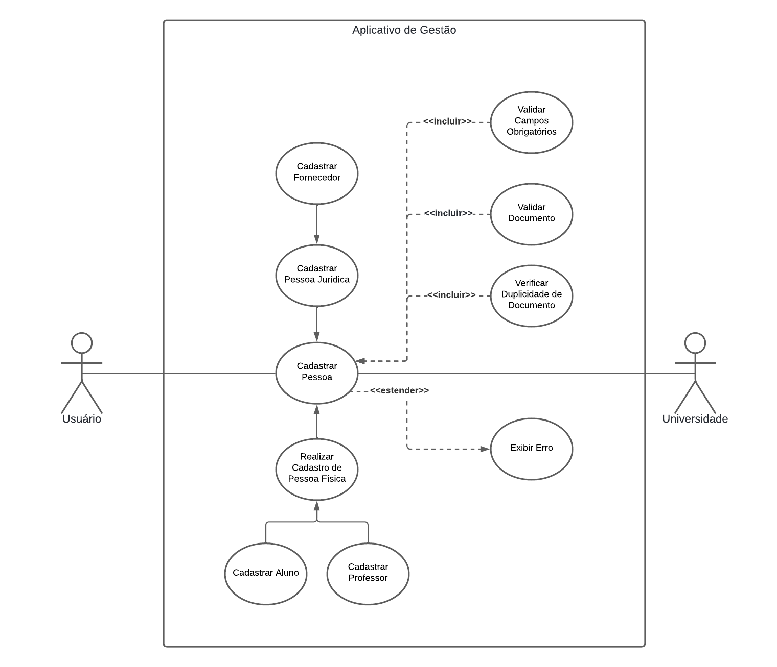Neste trabalho, serão apresentados os diagramas de casos de uso para o sistema de gestão de dados de uma grande universidade (Fig. 1). O objetivo dos diagramas é ilustrar as interações de diferentes tipos de usuários, como alunos, professores, pessoas físicas, pessoas jurídicas e fornecedores, com as funções de cadastro do sistema. O uso da UML permite que essas interações sejam descritas de maneira visual e padronizada, facilitando o entendimento por parte dos desenvolvedores e demais envolvidos no projeto.

**Figura 1 –** Diagrama de caso de uso aplicado para a gestão de dados de uma grande universidade.

### 1.1. Descrição Detalhada do Diagrama

O diagrama apresenta um Caso de Uso para um Aplicativo de Gestão no contexto universitário. Ele está estruturado com os seguintes elementos:

1. **Ator "Usuário"** (localizado à esquerda do diagrama):
   1. Realiza ações relacionadas ao cadastro de diferentes tipos de entidades.
2. **Ator "Universidade"** (localizado à direita do diagrama):
   1. Está envolvido com a exibição de erros e outras validações.
3. **Casos de Uso Principais:**
   1. **Cadastrar Pessoa**

Inclui três subcasos:

* + - 1. **Cadastrar Fornecedor**:
         1. Ligado a "Cadastrar Pessoa Jurídica".
      2. **Cadastrar Pessoa Jurídica**:
         1. Inclui a validação de campos obrigatórios, documentos e duplicidade de documentos.
      3. **Realizar Cadastro de Pessoa Física**:
         1. Estende o caso "Cadastrar Pessoa" e é subdividido em:

**Cadastrar Aluno**

**Cadastrar Professor**

* 1. **Validar Campos Obrigatórios**:
     1. É um caso de uso incluído por vários fluxos principais.
  2. **Validar Documento**:
     1. Verifica se o documento informado segue os requisitos necessários.
  3. **Verificar Duplicidade de Documento**:
     1. Verifica se o documento já foi registrado anteriormente.
  4. **Exibir Erro**:
     1. Estendido pelo caso "Cadastrar Pessoa" caso ocorra algum problema.

1. As relações incluem:
   1. **<<include>>** para casos que são obrigatórios em diferentes fluxos, como validação de campos.
   2. **<<extend>>** para a exibição de erros quando necessário.

# **DESCRIÇÃO DOS CENÁRIOS DOS CASOS DE USO**

## Cenário Principal:

O cenário principal, ou seja, como o sistema deve operar para realizar o cadastro (Fig. 2). Será utilizado o Cadastro de Aluno, sendo o ator o aluno.

1. Pré-condições:

Número de matrícula emitido, CPF válido no banco de dados.

1. Fluxo normal:

1. Clicar em realizar cadastro

2. Inserir informações pessoais

3. Confirmar e-mail válido

1. Fluxo alternativo: Aluno menor de 18 anos

Apresentar mensagem de que é necessário cadastrar um responsável.

1. Pós condição:

Aluno acessa sistema com usuário e senha informados no cadastro.

## Cenário Alternativo 1:

O primeiro cenário alternativo será com o Cadastro Pessoa Jurídica (Fig. 2). Nesses cenários nos deparamos com fluxos alternativos que podem ocorrer durante o processo de cadastro. Um bom ponto de partida é pensar em erros ou eventos excepcionais que podem acontecer como no exemplo abaixo de certidão negativa não consta para pessoa jurídica.

1. Ator: Pessoa Jurídica
2. Pré-condições:

Envio de documentos validados pela Receita Federal

1. Fluxo normal:

1. Clicar em realizar cadastro

2. Inserir informações da empresa

3. Confirmar e-mail válido

1. Fluxo alternativo: Certidão Negativa não consta

Apresentar mensagem de que é necessário o envio da Certidão Negativa para finalizar o cadastro.

1. Pós condição:

Acessa sistema com usuário e senha informados no cadastro e vincula pessoas físicas à empresa.

## Cenário Alternativo 2:

Último cenário considerado será o de Cadastro de Fornecedor (Fig. 2):

1. Ator: Fornecedor
2. Pré-condições:

CPF vinculado à uma empresa no banco de dados

1. Fluxo normal:

1. Clicar em realizar cadastro

2. Inserir informações pessoais

3. Confirmar vínculo empresarial

4. Confirmar e-mail válido

1. Fluxo alternativo: CPF não consta junto à empresa informada

Apresentar mensagem de que é necessário conferir vínculo junto à empresa para concluir cadastro.

1. Pós condição:

Acessar sistema com usuário e senha informados.

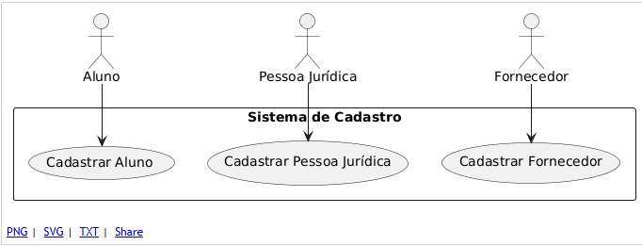

**Figura 2 –** Cenários de Caso de Uso.

# **DIAGRAMA DE CLASSE DO PROJETO PROPOSTO**

Diagrama de Classe (descrição textual):

1. Classe Pessoa

● **Atributos**:

○ nome: String

○ cpf: String

○ email: String

○ dataNascimento: Date

● **Métodos**:

○ validarDocumento(): Boolean

○ verificarDuplicidadeDocumento(): Boolean

2. Classe Aluno (herda de Pessoa)

● **Atributos:**

○ numeroMatricula: String

○ responsavel: String (para casos de menores de 18 anos)

● **Métodos**:

○ realizarCadastro(): void

○ verificarMenorDeIdade(): Boolean

3. Classe Professor (herda de Pessoa)

● **Atributos**:

○ documentoDocencia: String

○ rg: String

● **Métodos**:

○ validarDocumentoDocencia(): Boolean

○ realizarCadastro(): void

4. Classe Pessoa Jurídica

● **Atributos**:

○ cnpj: String

○ razaoSocial: String

○ certidaoNegativa: Boolean

**● Métodos**:

○ validarDocumentosReceitaFederal(): Boolean

○ vincularPessoaFisica(pessoa: Pessoa): void

5. Classe Fornecedor (herda de Pessoa)

● **Atributos**:

○ vinculoEmpresa: PessoaJuridica

● **Métodos**:

○ validarVinculoEmpresa(): Boolean

○ realizarCadastro(): void

Relações:

● Herança: Aluno, Professor e Fornecedor herdam de Pessoa.

● Associação: Fornecedor tem um vínculo com PessoaJuridica.

● Composição: PessoaJuridica pode vincular várias Pessoa (representando os funcionários, por exemplo).

Notas sobre o diagrama (Fig. 3):

● Cada entidade reflete as funções de cadastro e validação mostradas nos fluxos do caso de uso.

● Métodos de validação e regras de negócio, como verificar duplicidade de documentos e validar campos obrigatórios, estão representados dentro das classes, reforçando os fluxos do sistema.

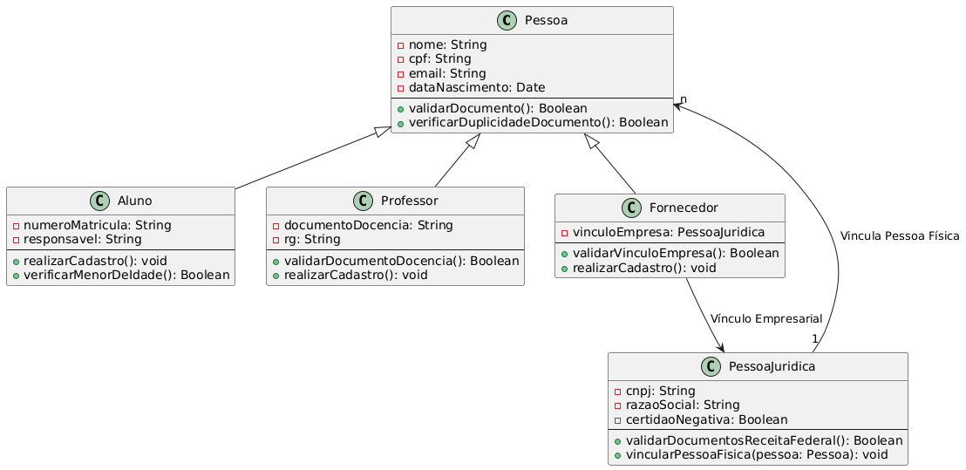

**Figura 3** - Diagrama de Classe do Projeto.

1. **DIAGRAMA EM FORMATO MARKDOWN**

## Diagrama de Classe

@startuml

actor "Usuário" as Usuario

actor "Universidade" as Universidade

rectangle "Aplicativo de Gestão" {

usecase "Cadastrar Pessoa" as UC_CadastrarPessoa

usecase "Cadastrar Fornecedor" as UC_CadastrarFornecedor

usecase "Cadastrar Pessoa Jurídica" as UC_CadastrarPessoaJuridica

usecase "Realizar Cadastro de Pessoa Física" as UC_CadastrarPessoaFisica

usecase "Cadastrar Aluno" as UC_CadastrarAluno

usecase "Cadastrar Professor" as UC_CadastrarProfessor

usecase "Validar Campos Obrigatórios" as UC_ValidarCampos

usecase "Validar Documento" as UC_ValidarDocumento

usecase "Verificar Duplicidade de Documento" as UC_VerificarDuplicidade

usecase "Exibir Erro" as UC_ExibirErro

UC_CadastrarPessoa <|-- UC_CadastrarPessoaJuridica

UC_CadastrarPessoa <|-- UC_CadastrarPessoaFisica

UC_CadastrarPessoaFisica <|-- UC_CadastrarAluno

UC_CadastrarPessoaFisica <|-- UC_CadastrarProfessor

UC_CadastrarPessoaJuridica <|-- UC_CadastrarFornecedor

UC_CadastrarPessoa -- UC_ValidarCampos : <<include>>

UC_CadastrarPessoa -- UC_ValidarDocumento : <<include>>

UC_CadastrarPessoa -- UC_VerificarDuplicidade : <<include>>

UC_CadastrarPessoa ..> UC_ExibirErro : <<extend>>

}

Usuario --> UC_CadastrarPessoa

Universidade --> UC_ExibirErro

@enduml

### 1. Classe Pessoa

- **Atributos:**

- `nome`: String

- `cpf`: String

- `email`: String

- `dataNascimento`: Date

- **Métodos:**

- `validarDocumento()`: Boolean

- `verificarDuplicidadeDocumento()`: Boolean

### 2. Classe Aluno (herda de Pessoa)

- **Atributos:**

- `numeroMatricula`: String

- `responsavel`: String (para casos de menores de 18 anos)

- **Métodos:**

- `realizarCadastro()`: void

- `verificarMenorDeIdade()`: Boolean

### 3. Classe Professor (herda de Pessoa)

- **Atributos:**

- `documentoDocencia`: String

- `rg`: String

- **Métodos:**

- `validarDocumentoDocencia()`: Boolean

- `realizarCadastro()`: void

### 4. Classe PessoaJuridica

- **Atributos:**

- `cnpj`: String

- `razaoSocial`: String

- `certidaoNegativa`: Boolean

- **Métodos:**

- `validarDocumentosReceitaFederal()`: Boolean

- `vincularPessoaFisica(pessoa: Pessoa)`: void

### 5. Classe Fornecedor (herda de Pessoa)

- **Atributos:**

- `vinculoEmpresa`: PessoaJuridica

- **Métodos:**

- `validarVinculoEmpresa()`: Boolean

- `realizarCadastro()`: void

## Relações

- **Herança:** Aluno, Professor e Fornecedor herdam de Pessoa.

- **Associação:** Fornecedor tem um vínculo com PessoaJuridica.

- **Composição:** PessoaJuridica pode vincular várias Pessoa (representando os funcionários, por exemplo).

### Notas sobre o diagrama:

- Cada entidade reflete as funções de cadastro e validação mostradas nos fluxos do caso de uso.

- Métodos de validação e regras de negócio, como verificar duplicidade de documentos e validar campos obrigatórios, estão representados dentro das classes, reforçando os fluxos do sistema.

**---**

# DESCRIÇÃO DOS CENÁRIOS DOS CASOS DE USO

## Cenário Principal

### Cadastro de Aluno

**Ator:** Aluno

**Pré-condições:**

- Número de matrícula emitido, CPF válido no banco de dados.

**Fluxo normal:**

1. Clicar em realizar cadastro.

2. Inserir informações pessoais.

3. Confirmar e-mail válido.

**Fluxo alternativo:** Aluno menor de 18 anos

- Apresentar mensagem de que é necessário cadastrar um responsável.

**Pós-condição:**

- Aluno acessa o sistema com usuário e senha informados no cadastro.

---

## Cenário Alternativo 1

### Cadastro Pessoa Jurídica

**Ator:** Pessoa Jurídica

**Pré-condições:**

- Envio de documentos validados pela Receita Federal.

**Fluxo normal:**

1. Clicar em realizar cadastro.

2. Inserir informações da empresa.

3. Confirmar e-mail válido.

**Fluxo alternativo:** Certidão Negativa não consta

- Apresentar mensagem de que é necessário o envio da Certidão Negativa para finalizar o cadastro.

**Pós-condição:**

- Acessa o sistema com usuário e senha informados no cadastro e vincula pessoas físicas à empresa.

---

## Cenário Alternativo 2

### Cadastro de Fornecedor

**Ator:** Fornecedor

**Pré-condições:**

- CPF vinculado à uma empresa no banco de dados.

**Fluxo normal:**

1. Clicar em realizar cadastro.

2. Inserir informações pessoais.

3. Confirmar vínculo empresarial.

4. Confirmar e-mail válido.

**Fluxo alternativo:** CPF não consta junto à empresa informada

- Apresentar mensagem de que é necessário conferir vínculo junto à empresa para concluir o cadastro.

**Pós-condição:**

- Acessa o sistema com usuário e senha informados.

1. **PROTOTIPAÇÃO**

Para um melhor entendimento da prototipação há uma descrição junto as imagens.

**Figura 4** - Tela de login.

Começando pela tela de login, podemos ver a *homepage* do site da universidade (Fig. 4). Ao clicar em “Sou novo aqui! Realizar cadastro.” podemos ver a seleção do tipo de cadastro sendo estes: aluno, professor ou colaborador (Fig. 5).

**Figura 5** - Tela de seleção do tipo de cadastro a ser realizado.

Começando pelo perfil do tipo aluno podemos ver o formulário a ser preenchido (Fig. 6). Preenchendo o CPF irá verificar no banco de dados se há uma matrícula emitida para este mesmo CPF, então se houver a caixa do texto irá ficar verde e irá aparecer um balão com uma mensagem informando que há uma matrícula vinculada.

**Figura 6** - Tela contendo o formulário de cadastro do perfil "aluno".

Outro campo responsivo para o tipo aluno é a data de nascimento, pois se for menor de 18 anos exige um cadastro de pessoa física responsável por este aluno (Fig. 7). Como mostra na imagem a caixa de texto fica laranja e um novo formulário é aberto para preenchimento.

**Figura 7** - Tela indicando o surgimento do campo responsivo ao cadastro de um usuário aluno menor de idade.

Na tela seguinte é preenchido o endereço, e após há uma tela para cadastro de e-mail, usuário e senha (Fig. 8, 9).

**Figura 8** - Tela de preenchimento dos dados residenciais.

# 

**

**Figura 9** - Tela para cadastro de e-mail, usuário e senha.

O próximo perfil de cadastro a ser demonstrado é o de professor, ele segue o mesmo fluxo, mudando apenas um campo no primeiro formulário (campo PIS/PASEP). (Fig. 10, 11). Há uma verificação do CPF para conferir os documentos que a universidade validou no banco de dados estão corretos e vinculados ao CPF inserido (Fig. 12). Com o registro validado segue para as telas de endereço e posteriormente de cadastro de login (Fig. 13).

**Figura 10** - Tela de seleção do cadastro para professor.

**Figura 11** - Tela de validação do CPF inserido para essa categoria de cadastro.

**

**Figura 12** - Tela de preenchimento dos dados residenciais.

**

**Figura 13** - Tela para cadastro de e-mail, usuário e senha.

Por último, o perfil de Colaborador (Pessoa Jurídica) aonde no primeiro formulário a verificação junto ao banco de dados da universidade é feita pelo CNPJ abrindo então campos para adição de um contato principal (pessoa física) (Fig. 14,15).

**Figura 14** - Tela de seleção do cadastro para colaborador.

**Figura 15** - Tela de verificação no banco de dados via CNJP.

Na sequência, são apresentadas as telas para cadastro de endereço e login do novo colaborador (Fig. 16, 17).

**Figura 16** - Tela de preenchimento dos dados residenciais.

**

**Figura 17** - Tela para cadastro de e-mail, usuário e senha.

# **REFERÊNCIAS:**

MARIN, Matt; LINDLEY, David. **Markdown Guide**. Disponível em: https://www.markdownguide.org/basic-syntax/. Acesso em: 22 nov. 2024.

OLIVEIRA, Henrique Pontes Gonçalves de. **Análise de sistemas**. São Paulo: Senac, 2019.

PLANTTEXT. **PlantText** *- UML Editor*. Disponível em:<https://www.planttext.com/>. Acesso em: 22 nov. 2024.